Ubrousková technika v komunitním centru

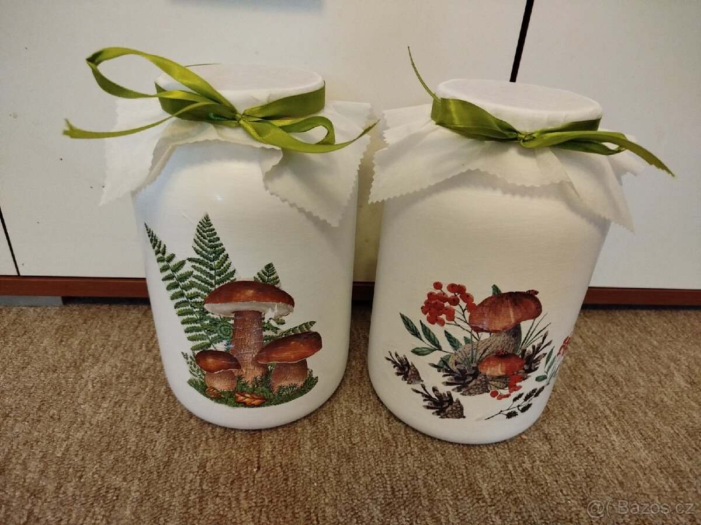

Přijďte si vyrobit jarní dekoraci do komunitního centra v Onomyšli
ve čtvrtek 26.2.2026 od 17:00.
Přineste si zavařovací sklenici.



